Jaroslav Hašek
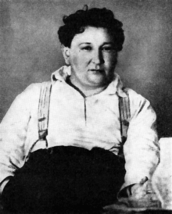
časové zařazení:
kdo to byl:
život:
dílo:


